Сотрудничество КубГАУ с Японией

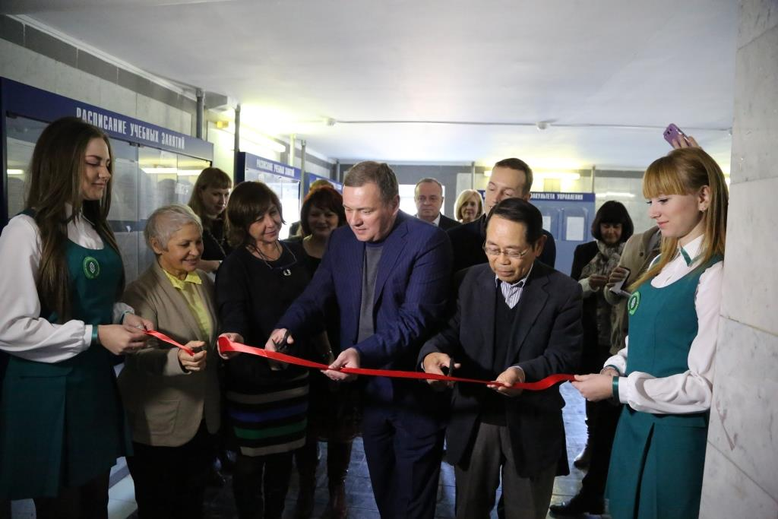
С 2012 г. университет активно и успешно сотрудничает с АНО «Японский центр «Кайдзен» в Краснодарском крае». Результатом сотрудничества стали крупные грнатово-стипендиальные проекты. Так же одним из важных результатов такого сотрудничества стал проект повышения квалификации ППС факультета управления (15 человек) по изучению курса первой и второй ступени основ TPS (Toyota Production System - бережливые технологии) в 2015 году, с проведением экзамена и выдачей сертификатов (установленного образца TPS). Благодаря сотрудничеству с Фондом «Вольное дело» и Японским центром «Кайдзен» на базе вуза был открыт на факультете управления учебный класс, в котором проводятся занятия по изучению бережливых технологий на производстве.

По окончании теоретических занятий по теме «Бережливое производство» в университете и после сдачи экзамена по японскому языку студенты уехали на стажировку в Японию.
В феврале 2012 года Кубанском госагроуниверситете побывала японская делегация, прибывшая в Краснодарский край с деловым визитом для проведения открытой лекции по кайдзен (японская стратегия непрерывного совершенствования процессов производства, разработки, вспомогательных бизнес-процессов и управления, а также всех аспектов жизни) и практических занятий (семинаров) в формате work-shop на предприятиях края. В составе делегации были: профессиональный консультант-практик по Lean-Sigma, мудатори TPS, 5S и кайдзен г-н Огасавара Хидэо; директор АНО «Японский центр» (г. Москва) г-н Куросака Сёити. Открытая лекция состоялась 17 февраля 2012 года. В завершение лекции внимание большого числа студентов привлекло «игровое моделирование» с использованием кубиков LEGO.

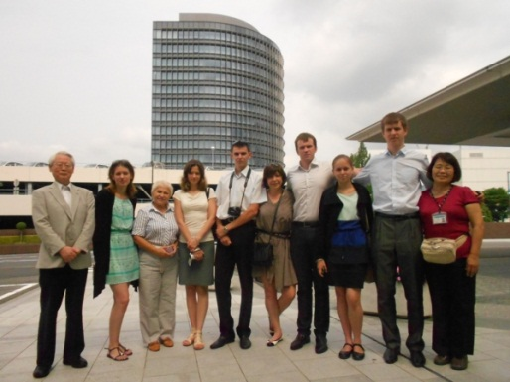
С целью подготовки профессиональных кадров в результате сотрудничества КубГАУ и фонда «Вольное дело» О. В. Дерипаска университетом в июле 2012 года был получен грант на обучение самых достойных студентов японскому языку, основам бережливого производства «Кайдзен», а также на поездку в Японию. Из числа студентов факультета механизации были отобраны 5 человек, способных к изучению японского языка. П.Поплавков, И.Игнатенко, А.Губарь, Т.Петренко, А.Шайдуллин в течение года на базе АНО «Японского центра «Кайдзен» в Краснодарском крае» изучали японский и английский языки, а также японскую систему организации бережливого производства.

Так же 4 октября 2012 г. в ботаническом саду Кубанского аграрного университета была проведена церемония посадки сакуры и установлен монумент скорби памяти жертвам цунами и наводнений в Японии и г. Крымске Краснодарского края. В церемонии принимали участие господин ИСИДЗЭ Мотоюки (Министр-Советник Посольства Японии в России) и Като Рёсукэ (генеральный директор компании «Марубени автодорожная и строительная техника»).

В феврале 2013 г. в рамках конференции «Архитектура и общество» состоялась открытая лекция директора архитектурной школы Киотского университета Сейка профессора Такаюки Судзуки.

4 декабря 2013 г. преподаватель кафедры уголовного права Финансово-экономического института (г. Харбин) Хань Цзиньсун выступил с лекцией в КубГАУ. Студентам юридического факультета была предоставлена уникальная возможность — побывать на этой лекции, прочитанной на русском языке.
В ходе встречи было заключено рамочное соглашение о дальнейшем сотрудничестве Кубанского ГАУ и Финансово-экономического института г. Харбина.

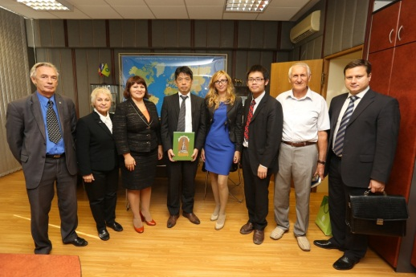
22 сентября 2014 – университет посетил Г-н Кэндзи КОРИ - консул по экономическим вопросам, сельскому хозяйству, пищевой индустрии, лесному и рыбному хозяйству посольства Японии в России. Г-н Кей САТО - переводчик, работник Посольства Японии в России. Делегацию сопровождала директор Японского центра «Кайдзен»- Андреева Ольга.

Аспирант очного отделения 3-го года обучения Колесникова Е.О. с целью сбора данных для диссертационного исследования по специальности 08.00.05 – «Экономика и управление народным хозяйством» работала в качестве ассистента профессора в Высшей школе Науки и Технологий Университета Ниигаты (г. Ниигата, Япония) в период с 01.04.2016 г. по 31.03.2017 г.

Сентябрь 2016 г. организована лекция Томио Сеи, на которой особое внимание профессор уделил природным, технологическим и экономическим условиям производства риса в Японии и сравнил их с российскими. Приглашающая сторона - директор ВНИИ риса, доктор биологических наук, профессор Сергей Гаркуша, заведующий кафедрой ремонта машин и материаловедения, доктор технических наук, профессор ВАК Михаил Чеботарев, заведующий кафедрой генетики, селекции и семеноводства, доктор сельскохозяйственных наук, профессор ВАК Григорий Зеленский.

